LAPORAN UJIAN TENGAH SEMESTER (UTS)
MATA KULIAH VISUALISASI DATA
VISUALISASI DATA MENGGUNAKAN PYTHON
ANALISIS PERGERAKAN HARGA SAHAM BBCA
STUDI KASUS: DATA HARGA SAHAM PT BANK CENTRAL ASIA TBK (2020–2026)

Disusun oleh:
Moch. Rif'an Fatoni
NIM 231101037
Kelas TI7B
PROGRAM STUDI TEKNIK INFORMATIKA
FAKULTAS SAINS DAN TEKNOLOGI
UNIVERSITAS NAHDLATUL ULAMA SUNAN GIRI
2026
DAFTAR ISI
1. Latar Belakang 3
2. Tujuan Laporan 3
3. Lingkungan Kerja dan Sumber Data 3
4. Soal 1: Konsep Dasar Visualisasi Data 5
4.1 Pengertian dan Manfaat Visualisasi Data 5
4.2 Fungsi Jenis-Jenis Grafik 5
4.3 Pemilihan Grafik untuk Kebutuhan Perusahaan 5
5. Soal 2: Bar Chart dengan Matplotlib 6
6. Soal 3: Visualisasi Tren Penjualan 6
7. Soal 4: Pengolahan Data dengan Pandas dan Seaborn 8
7.1 DataFrame dan Struktur Dataset 8
7.2 Scatter Plot Jam Belajar dan Nilai Ujian 8
7.3 Heatmap Korelasi 9
7.4 Apakah Hubungan Ini Sebab-Akibat? 9
8. Soal 5: Studi Kasus Analisis Data Saham BBCA 10
8.1 Tujuan Analisis 10
8.2 Informasi Dasar Dataset 10
8.3 Visualisasi 1: Tren Harga dan Rata-rata Bergerak 11
8.4 Visualisasi 2: Return Tahunan 11
8.5 Visualisasi 3: Sebaran Return Harian 12
8.6 Visualisasi 4: Volume dan Besarnya Pergerakan Harga 13
8.7 Visualisasi 5: Pola Return Bulanan 14
8.8 Ringkasan Temuan dan Rekomendasi 15
9. Kesimpulan 17
10. Keterbatasan dan Saran 17
Lampiran 17

1. Latar Belakang
Data hanya akan bernilai bila dapat dibaca dan dipahami oleh orang yang mengambil keputusan. Visualisasi data menjembatani hal tersebut dengan mengubah angka menjadi grafik sehingga perbandingan, tren, sebaran, dan hubungan antarvariabel dapat ditangkap dengan cepat. Ujian Tengah Semester mata kuliah Visualisasi Data ini menguji kemampuan tersebut melalui lima soal, mulai dari konsep pemilihan grafik, praktik membuat grafik dengan Matplotlib dan Seaborn, pengolahan data dengan Pandas, hingga studi kasus analisis data mandiri.
Untuk studi kasus pada Soal 5, data yang dipilih adalah harga saham harian PT Bank Central Asia Tbk (kode saham BBCA) periode Januari 2020 sampai Oktober 2026. Saham BBCA dipilih karena merupakan salah satu saham berkapitalisasi terbesar di Bursa Efek Indonesia, datanya tersedia secara publik, dan rentang waktunya mencakup beberapa kondisi pasar yang berbeda, mulai dari guncangan awal pandemi tahun 2020, kenaikan bertahap hingga puncak tahun 2024, sampai tekanan harga yang tajam pada 2025–2026. Seluruh pengolahan dan visualisasi dikerjakan dalam notebook Python yang dilampirkan bersama laporan ini.

2. Tujuan Laporan
• Menjelaskan pengertian, manfaat, dan fungsi berbagai jenis grafik serta memilih grafik yang tepat untuk suatu kebutuhan analisis.
• Membuat bar chart, line chart, scatter plot, histogram, dan heatmap menggunakan Matplotlib dan Seaborn.
• Mengolah data dengan Pandas, meliputi pembuatan DataFrame, pemeriksaan struktur dan kualitas data, pembuatan variabel turunan, agregasi, dan korelasi.
• Menganalisis kinerja harga saham BBCA tahun 2020–2026 melalui visualisasi dan menarik implikasi yang dapat ditindaklanjuti.
• Membedakan korelasi dengan hubungan sebab-akibat dalam menafsirkan hasil visualisasi.

3. Lingkungan Kerja dan Sumber Data
Analisis dikerjakan dengan Python 3.13 menggunakan pustaka Pandas 3.0, NumPy 2.5, Matplotlib 3.11, dan Seaborn 0.13. Notebook dapat dijalankan di Google Colab maupun Jupyter lokal. Data yang digunakan pada setiap soal dirangkum pada Tabel 1.
Tabel 1. Sumber data pada setiap soal
Soal | Sumber Data | Jumlah Data
Soal 2 | Penjualan lima produk UMKM (lembar UTS) | 5 produk
Soal 3 | Penjualan toko online Januari–Juni (lembar UTS) | 6 bulan
Soal 4 | Jam belajar, kehadiran, dan nilai enam mahasiswa (lembar UTS) | 6 baris
Soal 5 | Harga saham harian BBCA (BBCA_JK_2020_2026.csv) | 1.637 baris, 7 kolom

Data Soal 5 berisi harga pembukaan (Open), tertinggi (High), terendah (Low), penutupan (Close), dan volume perdagangan harian saham BBCA dalam rupiah per lembar. Data disusun dari dua sumber publik sebagaimana Tabel 2. Pada 129 hari bursa yang tersedia di kedua sumber (26 Juni–30 Desember 2025), nilai Open, High, Low, dan Close identik, sedangkan volume hanya berbeda kurang dari 0,04% karena pembulatan, sehingga kedua bagian data dapat digabungkan secara konsisten. Harga sudah disesuaikan dengan pemecahan saham (stock split) 1:5 pada tahun 2021.
Tabel 2. Sumber data harga saham BBCA
Periode | Sumber | Keterangan
2 Jan 2020 – 25 Jun 2025 | Data historis Investing.com | 1.318 baris; salinan publik pada repositori GitHub MarketPulseIDX
26 Jun 2025 – 28 Okt 2026 | Yahoo Finance (BBCA.JK) | 319 baris; arsip scraping harian pada repositori GitHub idx-daily-data dan ihsg-price

Notebook juga menyediakan sel untuk mengambil ulang data langsung dari Yahoo Finance dengan pustaka yfinance (cukup mengubah AMBIL_ULANG_DARI_YAHOO = True). Analisis pada laporan ini memakai berkas CSV yang dilampirkan agar seluruh angka dapat diperiksa ulang dan tidak berubah ketika notebook dijalankan kembali.

4. Soal 1: Konsep Dasar Visualisasi Data

4.1 Pengertian dan Manfaat Visualisasi Data
Visualisasi data adalah cara mengubah kumpulan angka menjadi tampilan visual seperti grafik, diagram, atau peta, sehingga isi data dapat ditangkap lebih cepat oleh mata dibandingkan membaca tabel baris demi baris. Manfaatnya dalam pengambilan keputusan antara lain:
1. Meringkas data yang besar. Ratusan hingga ribuan baris dapat dirangkum dalam satu gambar, sehingga kondisi secara umum dapat dipahami sekilas.
2. Menonjolkan pola dan kejanggalan. Tren, pola musiman, lonjakan, dan nilai ekstrem yang tersembunyi di dalam tabel menjadi mudah terlihat.
3. Menjadi dasar keputusan yang objektif. Setiap pihak melihat bukti yang sama, sehingga pilihan tindakan dibandingkan berdasarkan data, bukan dugaan.

4.2 Fungsi Jenis-Jenis Grafik
Setiap jenis grafik menjawab jenis pertanyaan yang berbeda, sebagaimana dirangkum pada Tabel 3.
Tabel 3. Fungsi lima jenis grafik
Jenis Grafik | Pertanyaan yang Dijawab | Contoh
Bar chart | Kategori mana yang nilainya lebih besar atau lebih kecil? | Jumlah unit terjual per produk
Line chart | Bagaimana nilai berubah dari waktu ke waktu? | Omzet bulanan selama satu tahun
Pie chart | Berapa porsi tiap bagian terhadap total? (sedikit kategori) | Pangsa pasar tiga merek
Histogram | Bagaimana sebaran nilai numerik dan di mana nilai paling banyak berkumpul? | Sebaran nilai UTS satu kelas
Scatter plot | Apakah dua variabel numerik bergerak bersama? | Biaya iklan dan jumlah penjualan

Bar chart dan pie chart sama-sama untuk data kategori, tetapi bar chart lebih mudah dibandingkan karena mata lebih teliti menilai panjang batang daripada besar sudut. Line chart menekankan urutan waktu, histogram menekankan bentuk sebaran, sedangkan scatter plot menekankan hubungan antara dua variabel.

4.3 Pemilihan Grafik untuk Kebutuhan Perusahaan
Tabel 4. Grafik yang dipilih untuk tiga kebutuhan perusahaan
Kebutuhan | Grafik | Alasan
Perkembangan penjualan setiap bulan | Line chart | Bulan adalah urutan waktu; garis memperlihatkan arah naik atau turun antarperiode.
Perbandingan penjualan antarproduk | Bar chart | Produk adalah kategori terpisah; panjang batang mudah dibandingkan dan dapat diurutkan.
Hubungan biaya promosi dan jumlah penjualan | Scatter plot | Keduanya numerik; setiap titik adalah satu pasangan nilai sehingga arah dan kekuatan hubungan terlihat.

5. Soal 2: Bar Chart dengan Matplotlib
Nama produk dan jumlah terjual disimpan dalam dua variabel list Python, kemudian digabungkan menjadi DataFrame (Tabel 5). Bar chart dibuat dengan Matplotlib dan dilengkapi judul, label sumbu, label nilai di atas batang, serta garis rata-rata. Produk tertinggi diberi warna hijau dan produk terendah diberi warna merah agar langsung terlihat.
Tabel 5. Data penjualan produk UMKM
Produk | Jumlah Terjual (unit)
Keripik Pisang | 120
Kerupuk Bawang | 95
Kue Kering | 150
Jamu Instan | 80
Sambal Kemasan | 110

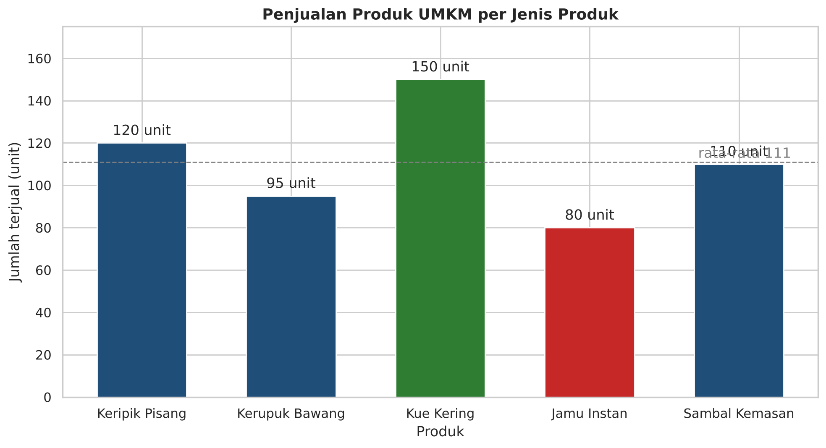
Gambar 1. Penjualan produk UMKM per jenis produk
Interpretasi. Kue Kering merupakan produk paling laku dengan 150 unit atau 27,0% dari total 555 unit, sedangkan Jamu Instan paling sedikit terjual dengan 80 unit (14,4%). Selisih keduanya 70 unit. Kue Kering, Keripik Pisang, dan Sambal Kemasan berada di atas rata-rata 111 unit per produk, sementara Kerupuk Bawang dan Jamu Instan berada di bawahnya sehingga layak menjadi prioritas evaluasi dari sisi promosi, harga, maupun kemasan.

6. Soal 3: Visualisasi Tren Penjualan
Data penjualan enam bulan disusun dalam DataFrame beserta perubahan dari bulan sebelumnya (Tabel 6), lalu divisualisasikan dengan line chart yang memiliki marker, grid, dan label nilai. Ruas garis yang menurun diberi warna merah.
Tabel 6. Penjualan toko online dan perubahan bulanan
Bulan | Penjualan (juta Rp) | Perubahan (juta Rp) | Perubahan (%)
Januari | 10 | – | –
Februari | 12 | +2 | +20,0
Maret | 15 | +3 | +25,0
April | 13 | −2 | −13,3
Mei | 18 | +5 | +38,5
Juni | 22 | +4 | +22,2

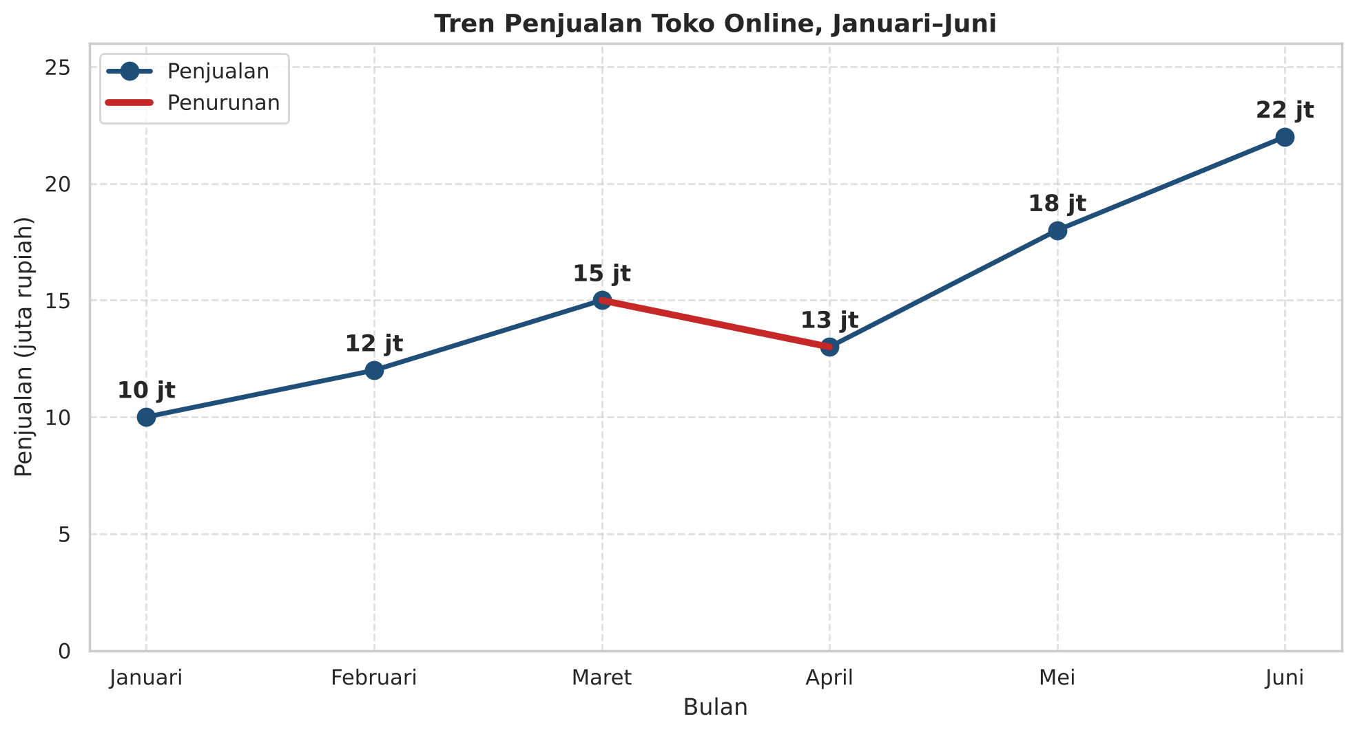
Gambar 2. Tren penjualan toko online Januari–Juni
Penurunan penjualan. Penurunan hanya terjadi satu kali, yaitu pada April, ketika penjualan turun dari 15 juta menjadi 13 juta rupiah (−2 juta atau −13,3%). Setelah itu penjualan kembali naik dua bulan berturut-turut hingga mencapai puncak 22 juta rupiah pada Juni.
Persentase kenaikan Januari ke Juni dihitung dengan rumus pada soal:
Persentase kenaikan = ((22 − 10) / 10) × 100% = 120%
Rekomendasi bagi pengelola toko:
1. Identifikasi pemicu lonjakan Mei–Juni. Penjualan naik dari 13 juta menjadi 22 juta rupiah dalam dua bulan. Pemicunya, misalnya promo, produk baru, atau momen musiman, perlu dicatat agar dapat diulang pada periode berikutnya.
2. Antisipasi bulan rawan seperti April. Pantau penjualan mingguan dan siapkan promo cadangan sebelum memasuki bulan yang berpotensi turun, sehingga penurunan dapat diredam lebih awal.

7. Soal 4: Pengolahan Data dengan Pandas dan Seaborn

7.1 DataFrame dan Struktur Dataset
Data enam mahasiswa dibentuk menjadi DataFrame Pandas (Tabel 7). Fungsi head() menampilkan lima baris pertama, info() memeriksa struktur, dan describe() meringkas statistik deskriptif.
Tabel 7. DataFrame data mahasiswa
Mahasiswa | Jam Belajar | Kehadiran (%) | Nilai Ujian
A | 1 | 60 | 55
B | 2 | 70 | 60
C | 3 | 75 | 65
D | 4 | 80 | 70
E | 5 | 90 | 85
F | 6 | 95 | 90

Dataset terdiri atas 6 baris dan 4 kolom: satu kolom teks (Mahasiswa) dan tiga kolom bilangan bulat, tanpa nilai kosong. Rata-rata jam belajar 3,5 jam, rata-rata kehadiran 78,3%, dan rata-rata nilai ujian 70,8 dengan rentang 55–90.

7.2 Scatter Plot Jam Belajar dan Nilai Ujian
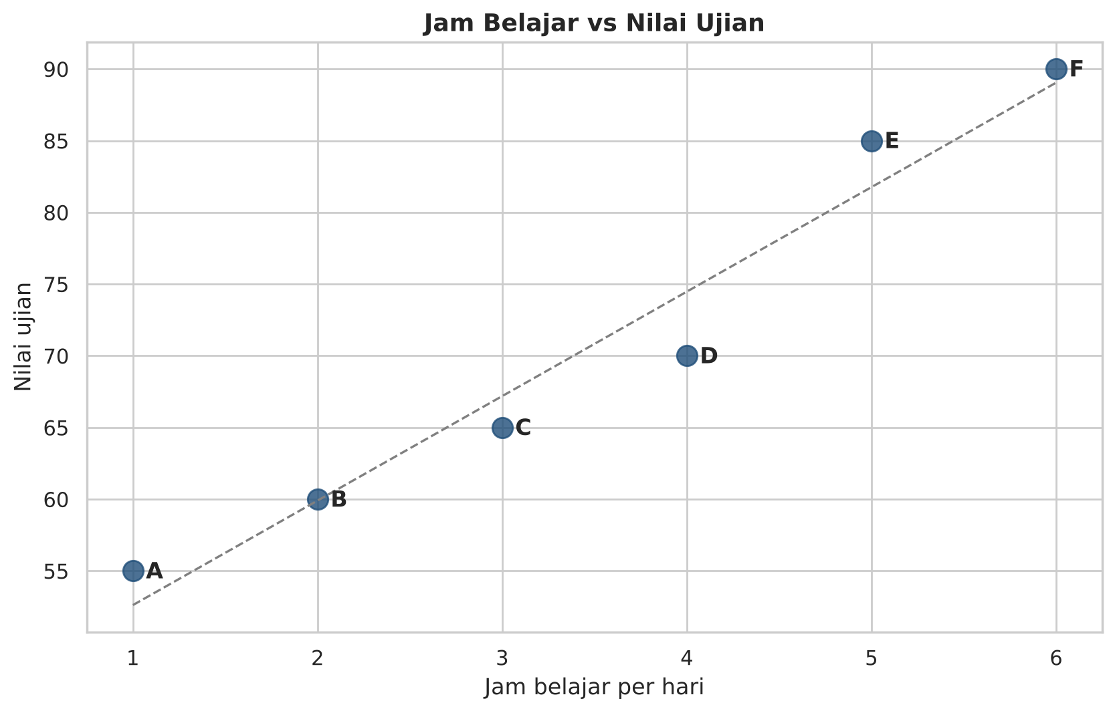
Gambar 3. Hubungan jam belajar dan nilai ujian (Seaborn)
Interpretasi. Keenam titik membentuk pola naik yang hampir lurus. Garis tren menunjukkan bahwa setiap tambahan satu jam belajar beriringan dengan kenaikan nilai sekitar 7,3 poin. Mahasiswa E dan F sedikit berada di atas garis, sedangkan C dan D sedikit di bawahnya.

7.3 Heatmap Korelasi
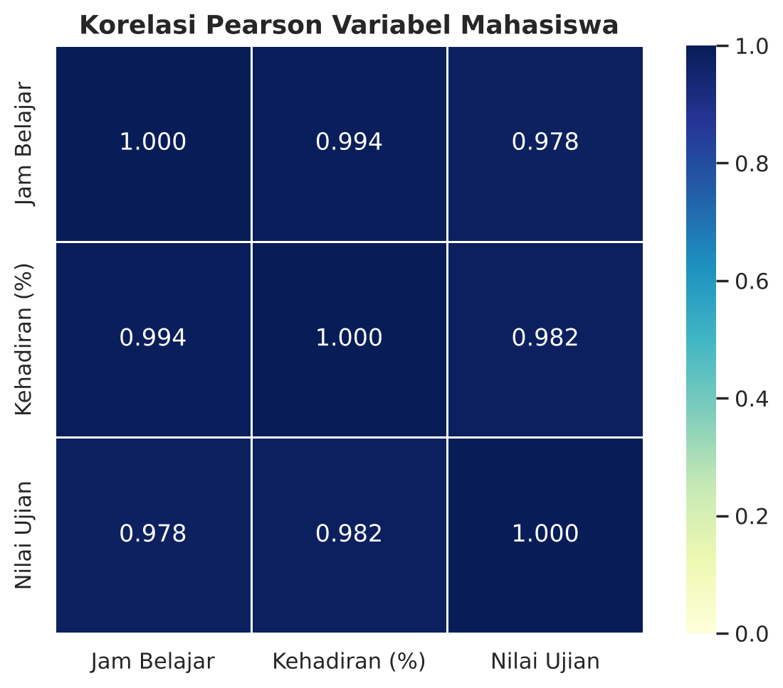
Gambar 4. Heatmap korelasi Pearson variabel mahasiswa
Interpretasi. Korelasi jam belajar dengan nilai ujian sebesar 0,978, kehadiran dengan nilai ujian 0,982, dan jam belajar dengan kehadiran 0,994. Ketiganya bergerak searah dan hampir sempurna pada data ini.

7.4 Apakah Hubungan Ini Sebab-Akibat?
Tidak dapat disimpulkan demikian. Alasannya:
1. Data sangat sedikit. Enam pengamatan mudah membentuk pola rapi secara kebetulan.
2. Korelasi hanya menunjukkan kebersamaan. Dua variabel yang bergerak bersama belum tentu saling memengaruhi, dan arah pengaruhnya pun tidak diketahui.
3. Ada faktor lain yang tidak diukur. Kemampuan awal, motivasi, dan cara belajar dapat memengaruhi jam belajar sekaligus nilai.
4. Jam belajar dan kehadiran saling terkait erat (0,994). Pengaruh masing-masing terhadap nilai tidak dapat dipisahkan dari data ini.
Untuk menyatakan hubungan sebab-akibat diperlukan data yang lebih banyak dan desain penelitian yang mengendalikan faktor lain, misalnya eksperimen dengan kelompok pembanding.

8. Soal 5: Studi Kasus Analisis Data Saham BBCA

8.1 Tujuan Analisis
Studi kasus ini mengevaluasi kinerja harga saham BBCA selama 2 Januari 2020 – 28 Oktober 2026 untuk menjawab lima pertanyaan: (1) bagaimana tren harga jangka panjang serta kapan titik tertinggi dan terendahnya; (2) bagaimana kinerja dari tahun ke tahun; (3) seberapa besar risiko pergerakan harga harian; (4) apakah volume perdagangan berhubungan dengan besarnya pergerakan harga; dan (5) apakah terdapat pola bulanan.

8.2 Informasi Dasar Dataset
Pemeriksaan dengan info(), head(), tail(), describe(), isna(), dan duplicated() menunjukkan dataset memiliki 1.637 baris dan 7 kolom (Date, Open, High, Low, Close, Volume, Source), tanpa nilai kosong, tanpa baris duplikat, dan tanpa tanggal ganda. Jumlah baris jauh di atas syarat minimal 100 baris. Ringkasan statistiknya ditunjukkan pada Tabel 8, sedangkan variabel yang dianalisis dijelaskan pada Tabel 9.
Tabel 8. Statistik deskriptif data harga saham BBCA
Variabel | Rata-rata | Median | Minimum | Maksimum
Open (Rp) | 7.845 | 7.900 | 4.450 | 10.900
High (Rp) | 7.922 | 7.975 | 4.800 | 10.950
Low (Rp) | 7.769 | 7.825 | 4.325 | 10.775
Close (Rp) | 7.842 | 7.925 | 4.430 | 10.950
Volume (juta lembar) | 108,0 | 83,9 | 0 | 1.433,0

Nilai minimum volume sebesar 0 berasal dari empat baris pada 14, 15, 27, dan 28 Mei 2026. Pada keempat tanggal tersebut harga Open, High, Low, dan Close sama persis, yang menandakan hari libur bursa yang tetap tercatat oleh Yahoo Finance. Keempat baris ini dikeluarkan sehingga data yang dianalisis berjumlah 1.633 hari bursa.
Tabel 9. Variabel yang dianalisis dan kegunaannya
Variabel | Tipe | Kegunaan
Date | Tanggal | Sumbu waktu; pengelompokan per tahun dan per bulan
Open, High, Low | Numerik (Rp) | Harga pembukaan, tertinggi, dan terendah harian
Close | Numerik (Rp) | Dasar tren harga, return, rata-rata bergerak, dan drawdown
Volume | Numerik (lembar) | Ukuran aktivitas perdagangan
Return harian (%) | Turunan | Persentase perubahan Close dari hari sebelumnya
MA50, MA200 | Turunan | Rata-rata bergerak 50 dan 200 hari bursa sebagai penanda tren
Volatilitas, Drawdown | Turunan | Ukuran risiko: simpangan return (disetahunkan) dan penurunan dari puncak

Return harian dihitung dengan rumus berikut, sedangkan volatilitas tahunan diperoleh dari simpangan baku return harian dikalikan √252 (perkiraan jumlah hari bursa dalam setahun).
Return harian (%) = (Close hari ini − Close kemarin) / Close kemarin × 100%

8.3 Visualisasi 1: Tren Harga dan Rata-rata Bergerak
Line chart dipilih karena data tersusun menurut waktu. Garis MA50 dan MA200 ditambahkan untuk membaca arah tren di balik fluktuasi harian.
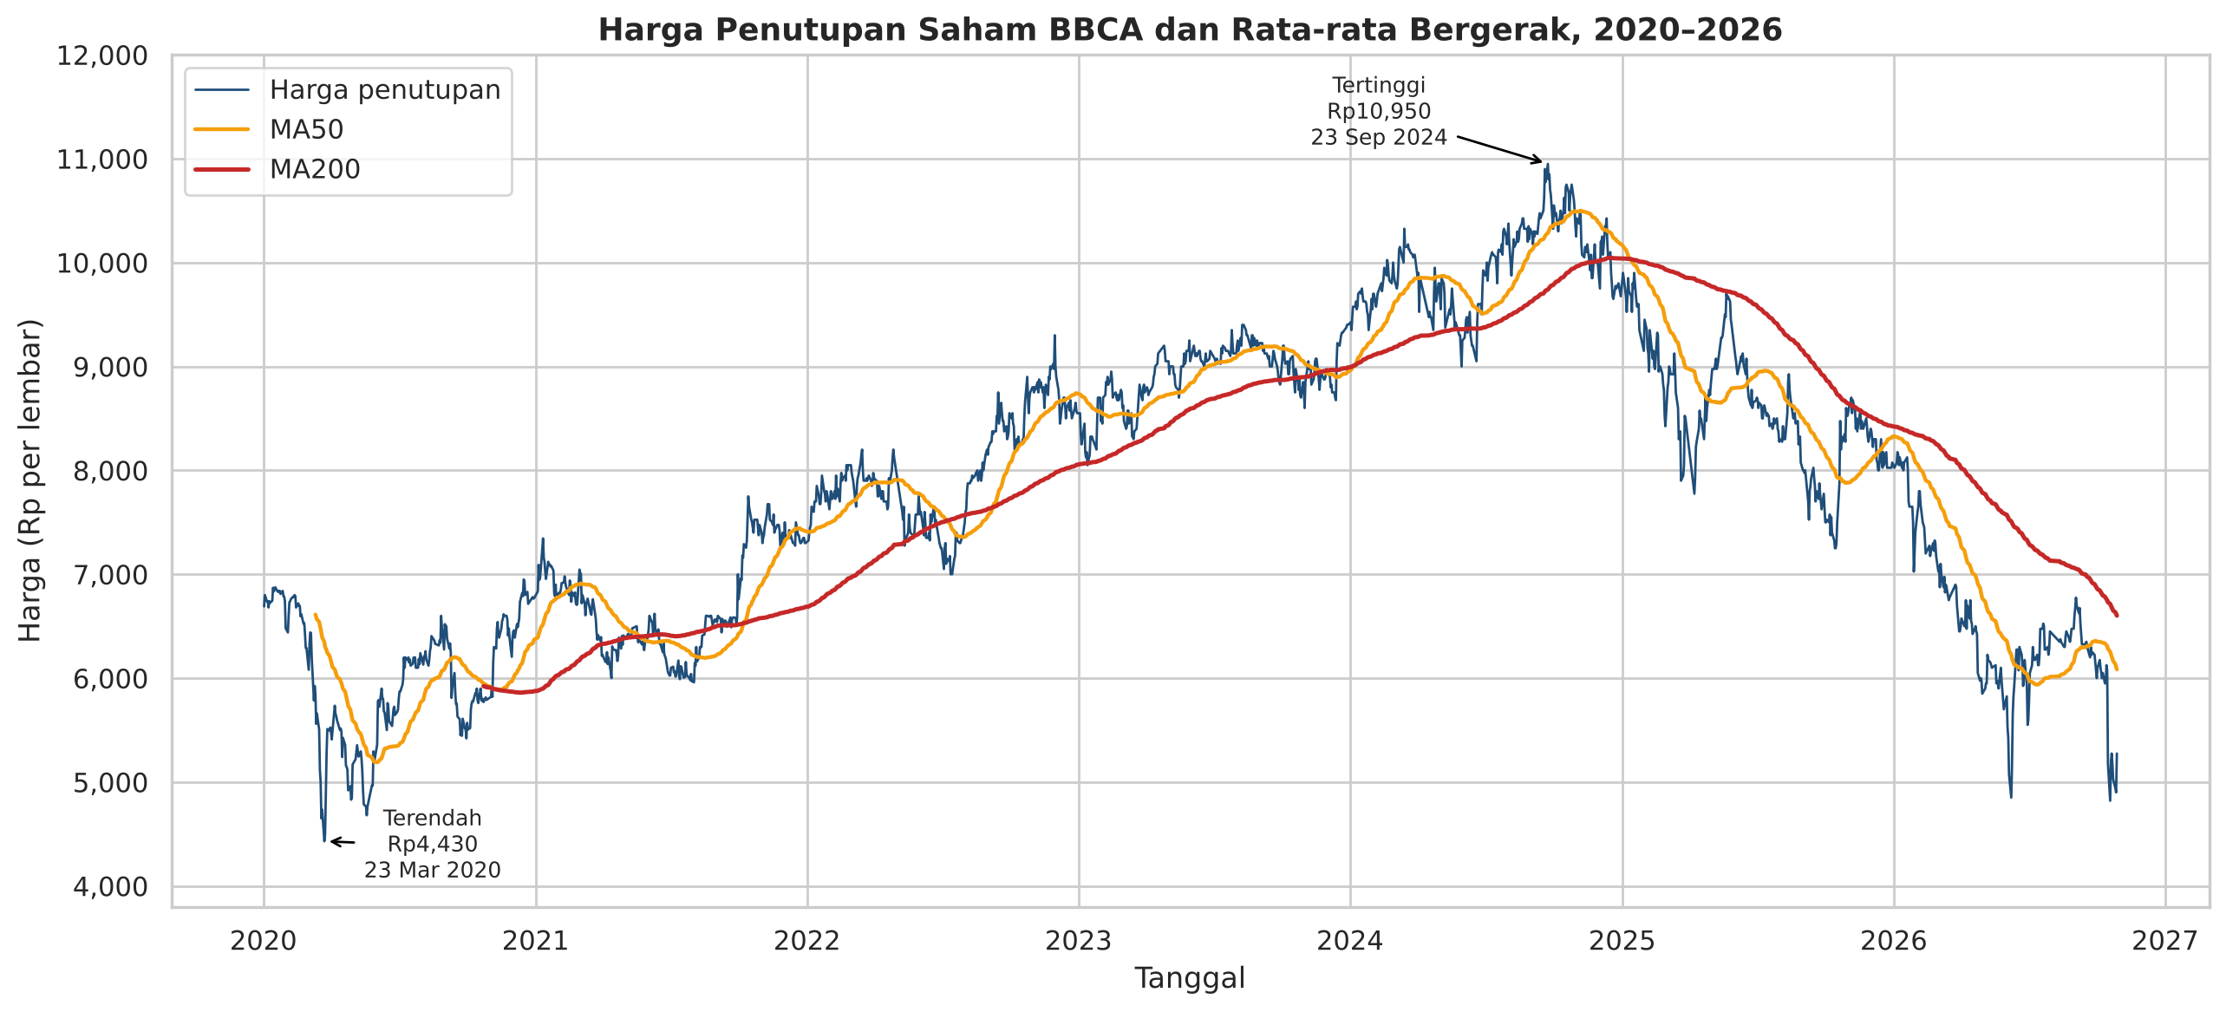
Gambar 5. Harga penutupan saham BBCA dan rata-rata bergerak, 2020–2026
Interpretasi. Harga terendah selama periode pengamatan tercatat pada 23 Maret 2020 sebesar Rp4.430, saat awal pandemi, ketika harga turun 35,6% dari puncak sebelumnya hanya dalam beberapa minggu. Setelah itu harga naik bertahap selama lebih dari empat tahun hingga mencapai titik tertinggi Rp10.950 pada 23 September 2024. Sepanjang 2021–2024, harga sebagian besar berada di atas garis MA200 yang terus menanjak, ciri tren naik jangka panjang.
Arah tersebut berbalik sejak akhir 2024. Pada 13 Januari 2025 MA50 memotong ke bawah MA200 dan sejak saat itu belum pernah kembali ke atasnya, sedangkan sejak 7 November 2025 harga penutupan tidak pernah lagi berada di atas MA200. Penurunan paling tajam terjadi pada Oktober 2026: harga sempat mencapai Rp4.820 pada 19 Oktober 2026, atau 56,0% di bawah puncaknya, sebelum ditutup Rp5.275 pada 28 Oktober 2026. Harga akhir tersebut 21,2% lebih rendah daripada harga awal 2 Januari 2020 (Rp6.690) dan 20,1% di bawah MA200.

8.4 Visualisasi 2: Return Tahunan
Bar chart membandingkan return setiap tahun. Return dihitung dari harga penutupan akhir tahun sebelumnya ke akhir tahun berjalan; tahun 2026 hanya sampai 28 Oktober.
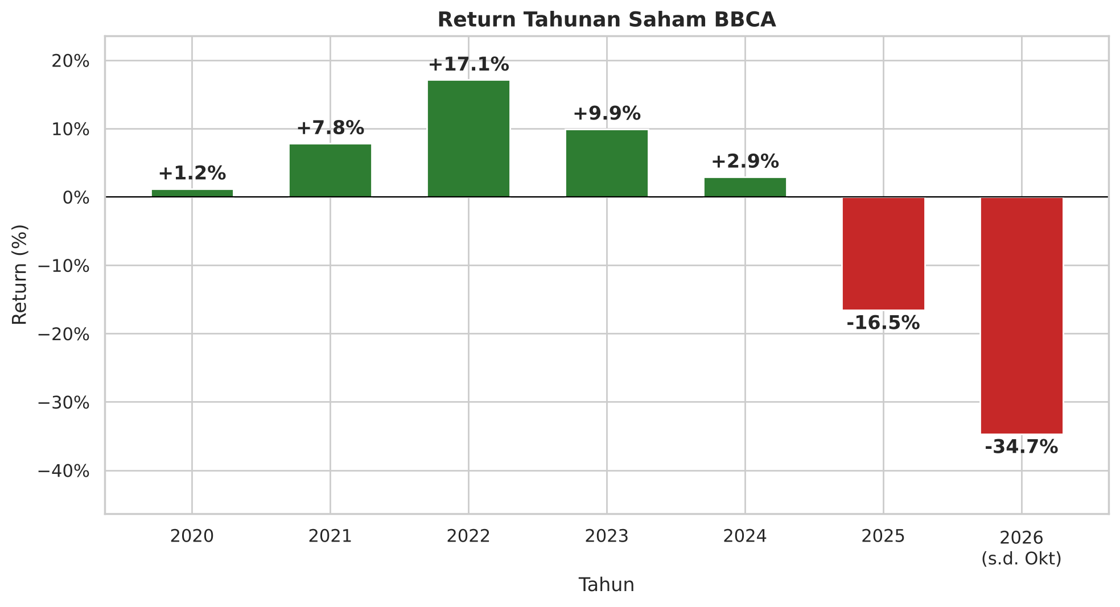
Gambar 6. Return tahunan saham BBCA
Tabel 10. Ringkasan kinerja tahunan saham BBCA
Tahun | Close Awal (Rp) | Close Akhir (Rp) | Return (%) | Tertinggi (Rp) | Volatilitas (%) | Rata-rata Volume (juta)
2020 | 6.690 | 6.770 | +1,2 | 6.950 | 38,4 | 107,4
2021 | 6.770 | 7.300 | +7,8 | 7.750 | 23,2 | 81,6
2022 | 7.300 | 8.550 | +17,1 | 9.300 | 22,8 | 92,3
2023 | 8.550 | 9.400 | +9,9 | 9.400 | 17,5 | 74,2
2024 | 9.400 | 9.675 | +2,9 | 10.950 | 22,2 | 80,9
2025 | 9.675 | 8.075 | −16,5 | 9.900 | 29,4 | 130,2
2026* | 8.075 | 5.275 | −34,7 | 8.175 | 42,0 | 217,0

*Tahun 2026 sampai 28 Oktober 2026.
Interpretasi. BBCA mencatat return positif selama lima tahun berturut-turut (2020–2024), dengan tahun terbaik 2022 (+17,1%). Sebaliknya, dua tahun terakhir negatif, yaitu 2025 (−16,5%) dan 2026 (−34,7% hingga Oktober). Penurunan ini disertai kenaikan risiko dan aktivitas: volatilitas tahunan naik dari 17,5% pada 2023 menjadi 42,0% pada 2026, dan rata-rata volume harian 2026 hampir tiga kali lipat volume 2023. Pada 2020 harga berhasil pulih dari kejatuhan Maret dan tetap ditutup positif 1,2%.

8.5 Visualisasi 3: Sebaran Return Harian
Histogram memperlihatkan seberapa sering besaran perubahan harga harian terjadi, sehingga tingkat risiko harian dapat dinilai.
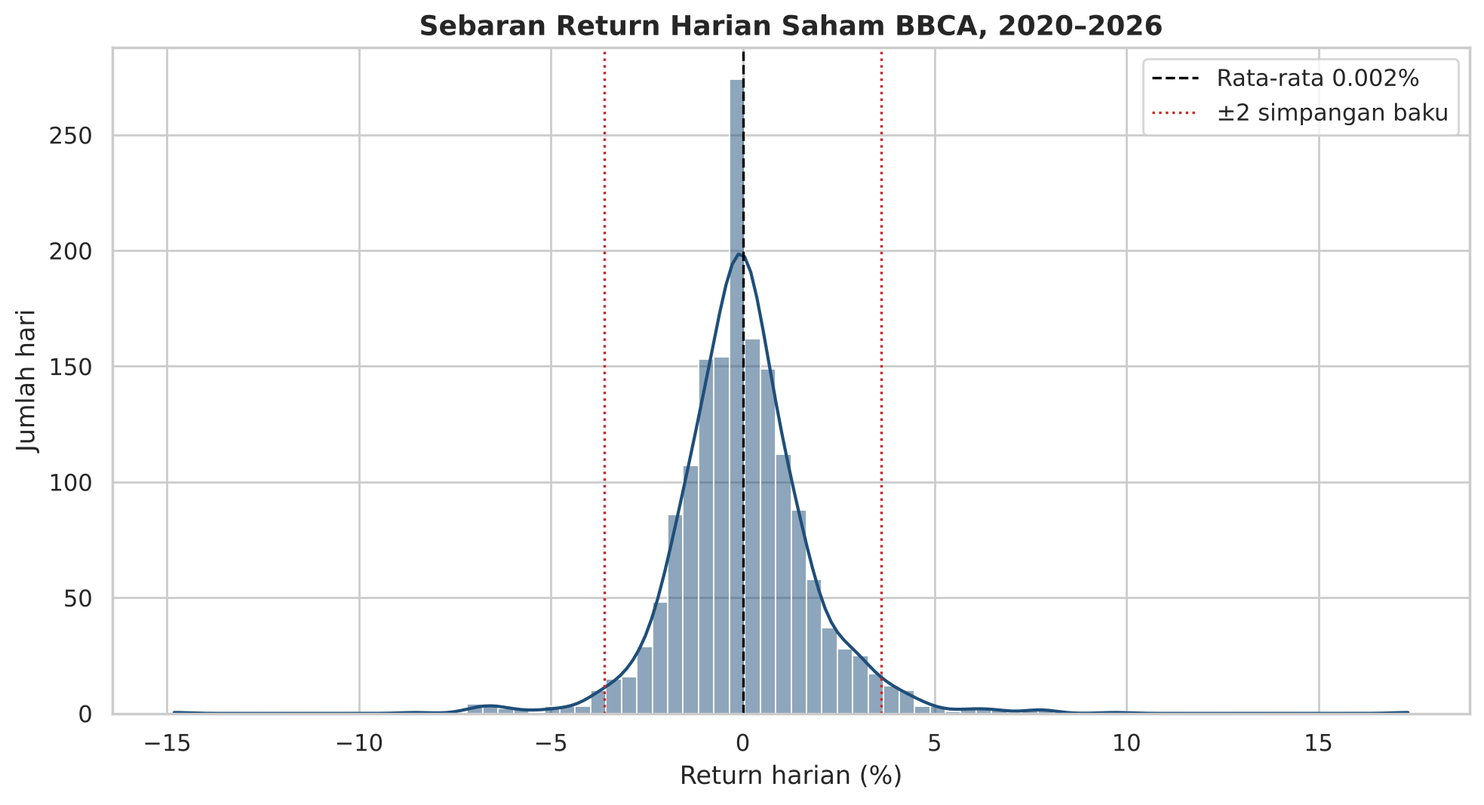
Gambar 7. Sebaran return harian saham BBCA, 2020–2026
Tabel 11. Statistik return harian saham BBCA
Ukuran | Nilai
Rata-rata | 0,002%
Simpangan baku | 1,80%
Volatilitas tahunan | 28,6%
Kurtosis (excess) | 10,41
Kenaikan harian terbesar | +17,33% (26 Mar 2020)
Penurunan harian terbesar | −14,81% (16 Okt 2026)
Hari naik / turun / tetap | 43,9% / 47,4% / 8,6%
Hari dengan perubahan lebih dari 5% | 30 hari

Interpretasi. Sebaran return sangat terpusat di sekitar nol dengan puncak yang runcing; pada sebagian besar hari harga bergerak kurang dari ±2%. Namun, nilai kurtosis 10,41 menunjukkan ekor sebaran yang jauh lebih tebal dibandingkan distribusi normal, artinya pergerakan ekstrem lebih sering terjadi daripada yang diperkirakan dari rata-rata. Tercatat 30 hari dengan perubahan lebih dari 5%, termasuk kenaikan +17,33% pada 26 Maret 2020 dan penurunan −14,81% pada 16 Oktober 2026. Jumlah hari turun (47,4%) sedikit lebih banyak daripada hari naik (43,9%), sejalan dengan rata-rata return harian yang hampir nol.

8.6 Visualisasi 4: Volume dan Besarnya Pergerakan Harga
Scatter plot memasangkan volume perdagangan dengan besarnya pergerakan harga (nilai mutlak return) setiap hari. Sumbu volume menggunakan skala logaritmik karena rentangnya sangat lebar, dan warna titik menunjukkan tahun.
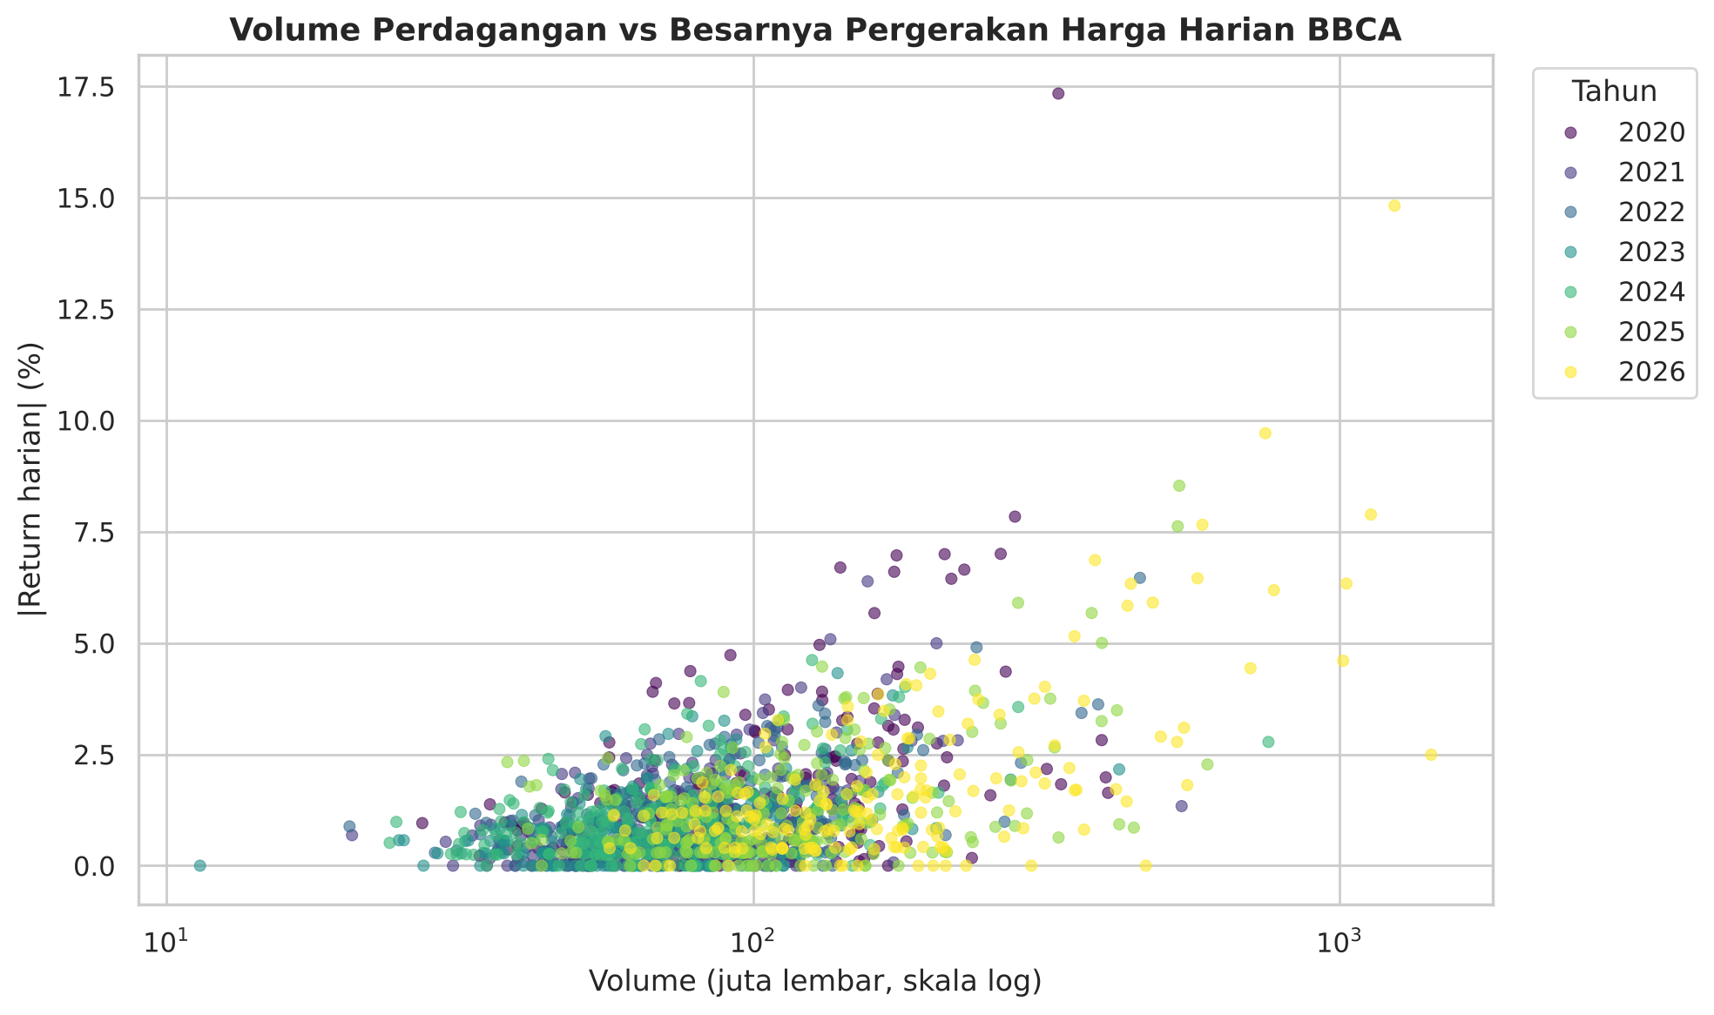
Gambar 8. Volume perdagangan dan besarnya pergerakan harga harian BBCA
Tabel 12. Rata-rata pergerakan harga menurut kelompok volume
Kelompok Volume | Rentang Volume (juta) | Rata-rata |Return| (%) | Jumlah Hari
Q1 (terendah) | 11–57 | 0,67 | 327
Q2 | 57–74 | 0,91 | 326
Q3 | 74–94 | 1,05 | 326
Q4 | 94–133 | 1,21 | 326
Q5 (tertinggi) | 133–1.433 | 2,31 | 327

Interpretasi. Titik-titik cenderung naik ke kanan: hari dengan volume tinggi umumnya disertai pergerakan harga yang besar. Korelasi Pearson sebesar 0,54 dan Spearman 0,39 menunjukkan hubungan positif sedang. Pola ini terlihat jelas ketika data dibagi menjadi lima kelompok volume: rata-rata pergerakan harga pada 20% hari dengan volume tertinggi (2,31%) sekitar 3,5 kali lipat dibandingkan 20% hari dengan volume terendah (0,67%). Titik-titik tahun 2026 (kuning) banyak berada di sisi kanan atas, termasuk 16 Oktober 2026 ketika volume mencapai 1,24 miliar lembar dan harga turun 14,8%. Hubungan ini bersifat asosiatif: volume tinggi tidak menyebabkan harga bergerak, keduanya sama-sama mencerminkan hari yang ramai oleh informasi atau aksi jual beli besar.

8.7 Visualisasi 5: Pola Return Bulanan
Heatmap menampilkan return setiap bulan dengan baris sebagai tahun dan kolom sebagai bulan. Warna hijau menandakan kenaikan dan merah menandakan penurunan.
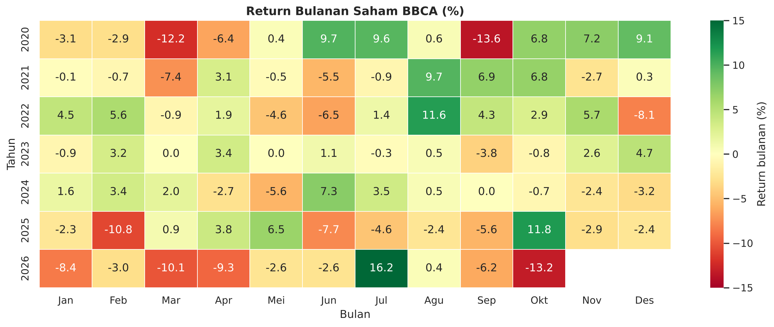
Gambar 9. Heatmap return bulanan saham BBCA (%)
Interpretasi. Agustus merupakan bulan yang paling konsisten, dengan kenaikan pada 6 dari 7 tahun (rata-rata +2,98%). Sebaliknya, Maret hanya naik pada 2 dari 7 tahun (turun 4 kali dan tetap 1 kali; rata-rata −3,95%), dipengaruhi kejatuhan Maret 2020 (−12,2%) dan Maret 2026 (−10,1%). Juli memiliki rata-rata tertinggi (+3,56%), tetapi angka ini terutama ditarik oleh kenaikan tunggal +16,2% pada Juli 2026, sehingga tidak mencerminkan pola yang konsisten. Baris 2026 didominasi warna merah: 8 dari 10 bulan tercatat negatif. Karena hanya tersedia tujuh tahun data, pola musiman ini masih lemah dan tidak dapat dijadikan dasar keputusan tunggal.

8.8 Ringkasan Temuan dan Rekomendasi
Ringkasan temuan utama dari kelima visualisasi:
• Selama 2 Januari 2020 – 28 Oktober 2026 harga BBCA turun 21,2% (rata-rata −3,4% per tahun), meskipun sempat naik 147% dari titik terendah Maret 2020 ke puncak September 2024.
• Tren berbalik turun sejak akhir 2024; harga berada di bawah MA200 sejak November 2025 dan mencapai drawdown 56,0% pada Oktober 2026.
• Risiko meningkat tajam pada 2025–2026: volatilitas 2026 sebesar 42,0%, tertinggi selama periode pengamatan, disertai volume yang melonjak.
• Pergerakan harga yang besar umumnya terjadi pada hari dengan volume tinggi.
Berdasarkan temuan tersebut, berikut rekomendasi bagi investor atau analis yang memantau saham BBCA. Rekomendasi ini merupakan implikasi dari analisis deskriptif data historis, bukan saran investasi, dan tidak memprediksi harga di masa depan.
1. Gunakan MA200 sebagai penanda arah tren. Selama harga masih berada di bawah MA200 yang menurun, tren jangka menengah masih turun. Penambahan posisi dalam jumlah besar sebaiknya menunggu tanda pembalikan, misalnya harga kembali bertahan di atas MA200.
2. Sesuaikan ukuran posisi dengan tingkat risiko saat ini. Volatilitas 2026 lebih dari dua kali lipat volatilitas 2023, dan drawdown mencapai 56%. Pembelian bertahap dan diversifikasi ke aset lain dapat membatasi dampak pergerakan ekstrem seperti yang terjadi pada 16 Oktober 2026.
3. Jadikan lonjakan volume sebagai sinyal untuk waspada. Hari dengan volume tinggi rata-rata bergerak 3,5 kali lebih besar. Volume yang melonjak jauh di atas rata-rata perlu ditanggapi dengan memeriksa berita dan informasi terbaru sebelum mengambil keputusan.
4. Jangan mengandalkan pola musiman. Kecenderungan Agustus naik dan Maret turun hanya didukung tujuh tahun data dan sangat dipengaruhi peristiwa tunggal, sehingga hanya layak menjadi informasi pelengkap.

9. Kesimpulan
Kelima soal UTS menunjukkan bahwa pemilihan grafik yang tepat membuat angka lebih mudah dipahami dan ditindaklanjuti. Pada Soal 2 dan 3, bar chart dan line chart dengan penanda warna langsung menunjukkan produk unggulan, produk yang perlu dievaluasi, serta satu-satunya penurunan penjualan pada bulan April di tengah kenaikan 120%. Pada Soal 4, scatter plot dan heatmap memperlihatkan hubungan yang sangat erat antara jam belajar, kehadiran, dan nilai ujian, tetapi korelasi tersebut tidak dapat diartikan sebagai sebab-akibat.
Pada Soal 5, analisis 1.633 hari bursa saham BBCA menunjukkan dua fase yang sangat berbeda: kenaikan bertahap dari titik terendah Maret 2020 hingga puncak September 2024, lalu penurunan tajam pada 2025–2026 yang menghapus seluruh kenaikan tersebut dan membawa harga 21,2% di bawah posisi awal 2020. Fase penurunan disertai lonjakan volatilitas dan volume, dan secara umum pergerakan harga yang besar beriringan dengan volume tinggi. Seluruh hubungan yang ditemukan bersifat deskriptif dan asosiatif, tetapi cukup jelas untuk dijadikan bahan pertimbangan dalam pemantauan tren dan pengelolaan risiko.

10. Keterbatasan dan Saran
• Data Soal 2 sampai 4 sangat kecil (5–6 data), sehingga kesimpulannya hanya berlaku untuk contoh pada soal.
• Data saham disusun dari dua sumber (Investing.com dan Yahoo Finance). Kecocokan keduanya sudah diperiksa pada 129 hari yang tumpang tindih, tetapi sumber tunggal tetap lebih ideal.
• Harga yang dianalisis adalah harga penutupan yang belum disesuaikan dengan dividen, sehingga return pada laporan ini belum memperhitungkan imbal hasil dividen.
• Terdapat beberapa hari bursa yang tidak tercatat, terutama antara 30 Juli dan 12 Agustus 2026, dan data 2026 hanya sampai 28 Oktober.
• Analisis tidak menyertakan data fundamental, berita, maupun kondisi makroekonomi, sehingga penyebab penurunan harga 2025–2026 tidak dapat disimpulkan dari data ini.
• Saran pengembangan: menggunakan harga yang disesuaikan dividen (adjusted close), membandingkan BBCA dengan IHSG atau saham bank lain, serta menambahkan data fundamental dan berita untuk menjelaskan penyebab perubahan harga.

Lampiran
Laporan ini dilampiri berkas berikut:
1. Notebook Python 231101037_Moch_Rifan_Fatoni_UTS_Visualisasi_Data_Saham_BBCA.ipynb berisi seluruh kode, keluaran, dan visualisasi Soal 1 sampai Soal 5.
2. Dataset BBCA_JK_2020_2026.csv yang digunakan pada Soal 5.
3. Berkas Ringkasan_Analisis_Saham_BBCA.xlsx yang dihasilkan notebook, berisi ringkasan tahunan, return bulanan, dan data harian beserta variabel turunannya.

